# 需求

## 系统名称修改

系统名称修改为“天津卫星中心数据管理系统”，logo如下图



## 原始影像

| **数据类型** | **子类型** | **管理内容** | **管理方式** |
| --- | --- | --- | --- |
| 原始影像 | 光学卫星 | 主流坐标系 | 保持原有空间数据管理方式 |
| 雷达卫星 |

|  |  |  |  |  |
| --- | --- | --- | --- | --- |
| **序号** | **星源** | **传感器** | **类别** | **国家** |
| 1 | Gaofen-1 | 光学 | 国内公益 | 中国 |
| 2 | Gaofen-2 | 光学 | 国内公益 | 中国 |
| 3 | Gaofen-3 | 雷达 | 国内公益 | 中国 |
| 4 | Gaofen-4 | 光学 | 国内公益 | 中国 |
| 5 | Gaofen-5 | 光学 | 国内公益 | 中国 |
| 6 | Gaofen-6 | 光学 | 国内公益 | 中国 |
| 7 | Gaofen-7 | 光学 | 国内公益 | 中国 |
| 8 | ALOS | 光学 | 国外商业 | 日本 |
| 9 | HJ-1A | 光学 | 国内公益 | 中国 |
| 10 | HJ-1B | 光学 | 国内公益 | 中国 |
| 11 | HJ-1C | 雷达 | 国内公益 | 中国 |
| 12 | IKONOS | 光学 | 国外商业 | 美国 |
| 13 | KOMPSAT-2 | 光学 | 国外商业 | 韩国 |
| 14 | KOMPSAT-3 | 光学 | 国外商业 | 韩国 |
| 15 | KOMPSAT-3A | 光学 | 国外商业 | 韩国 |
| 16 | LANDSAT-5 | 光学 | 国外商业 | 美国 |
| 17 | LANDSAT-7 | 光学 | 国外商业 | 美国 |
| 18 | LANDSAT-8 | 光学 | 国外商业 | 美国 |
| 19 | PlanetSocpe | 光学 | 国外商业 | 美国 |
| 20 | Pleiades | 光学 | 国外商业 | 法国 |
| 21 | QuickBird | 光学 | 国外商业 | 美国 |
| 22 | RapidEye | 光学 | 国外商业 | 德国 |
| 23 | SPOT1 | 光学 | 国外商业 | 法国 |
| 24 | SPOT2 | 光学 | 国外商业 | 法国 |
| 25 | SPOT3 | 光学 | 国外商业 | 法国 |
| 26 | SPOT4 | 光学 | 国外商业 | 法国 |
| 27 | SPOT5 | 光学 | 国外商业 | 法国 |
| 28 | SPOT6 | 光学 | 国外商业 | 法国 |
| 29 | SPOT7 | 光学 | 国外商业 | 法国 |
| 30 | TH-01 | 光学 | 国内公益 | 中国 |
| 31 | TripleSat | 光学 | 国内商业 | 中国 |
| 32 | SuperView-1 | 光学 | 国内商业 | 中国 |
| 33 | Jinlin-1 | 光学 | 国内商业 | 中国 |
| 34 | WorldView-1 | 光学 | 国外商业 | 美国 |
| 35 | WorldView-2 | 光学 | 国外商业 | 美国 |
| 36 | WorldView-3 | 光学 | 国外商业 | 美国 |
| 37 | WorldView-4 | 光学 | 国外商业 | 美国 |
| 38 | ZY1-02C | 光学 | 国内公益 | 中国 |
| 39 | ZY-3 | 光学 | 国内公益 | 中国 |
| 40 | ZY3-02 | 光学 | 国内公益 | 中国 |
| 41 | HY-1C | 光学（海洋卫星） | 国内公益 | 中国 |
| 42 | HY-2B | 光学（海洋卫星） | 国内公益 | 中国 |
| 43 | TerraSAR | 雷达 | 国外商业 | 德国 |
| 44 | RadarSat | 雷达 | 国外商业 | 加拿大 |

## 成果影像

系统可以管理成果影像空间管理，具体数据类型如下：

|  |  |  |
| --- | --- | --- |
| **数据类型** | **子类型** | **内容** |
| 成果影像 | 分幅影像 | 指标准分幅影像 |
| 整景影像 | 指单景正射影像 |
| 镶嵌影像 | 包括区域镶嵌和市域镶嵌两种 |

### FenFu

| **子类型** | **管理内容** | **管理方式** | **规则** |
| --- | --- | --- | --- |
| FenFu | 2000天津城市坐标系 | 空间数据管理方式 | 目录规则为“FenFu\2000天津城市坐标系\”下所有影像数据均识别为2000天津城市坐标系； |
| 1990天津任意直角坐标系 | 1、文件管理，可不做空间展示；  2、可进行任务区数据的检索、结果列表展示、数据提取； | 目录规则为“FenFu\1990天津任意直角坐标系\”下所有影像数据均识别为2000天津城市坐标系； |
| 2000国家标准坐标系 | 空间数据管理方式 | 目录规则为“FenFu\2000国家标准坐标系\”下所有影像数据均识别为2000国家标准坐标系； |
| 其他国家标准坐标系 | 空间数据管理方式 | FenFu\下不包含2000天津城市坐标系、1990天津任意直角坐标系、2000国家标准坐标系的其他坐标系文件夹由系统自行识别坐标系内容； |
| 要求：  1、分幅数据名称必须命名为“FenFu”，分幅数据必须有XML格式元数据，具体元数据内容见附件。  2、90坐标系提供确定空间范围（行政区划、拉选框、上传shp、中心点坐标等）进行查询，不做地图展示，显示查询结果，完成数据提取。 | | | |

### ZhengJing

| **子类型** | **管理内容** | **管理方式** | **规则** |
| --- | --- | --- | --- |
| ZhengJing | 2000国家标准坐标系 | 空间数据管理方式 | 目录规则为“ZhengJing \2000国家标准坐标系\”下所有影像数据均识别为2000国家标准坐标系； |
| 2000天津城市坐标系 | 目录规则为“ZhengJing \2000天津城市坐标系\”下所有影像数据均识别为2000天津城市坐标系； |
| 1990天津任意直角坐标系 | 1、文件管理，可不做空间展示；  2、可进行任务区数据的检索、结果列表展示、数据提取； | 目录规则为“ZhengJing \1990天津任意直角坐标系\”下所有影像数据均识别为2000天津城市坐标系； |
| 其他国家标准坐标系 | 空间数据管理方式 | ZhengJing\下不包含2000天津城市坐标系、1990天津任意直角坐标系、2000国家标准坐标系的其他坐标系文件夹由系统自行识别坐标系内容； |
| 要求：  1、ZhengJing影像成果与对应的原始影像关联（支持模糊搜），支持通过ZhengJing影像成果查看对应的原始影像的位置；  2、通过原始影像全色开始时间与成果影像PBANDDATE字段进行挂接，实现原始影像与成果影像的位置挂接定位。 | | | |

客户提供样例如下：

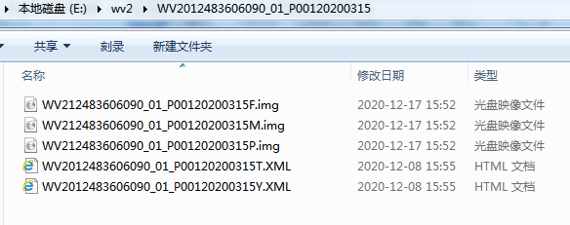

图 4WV2整景影像内容

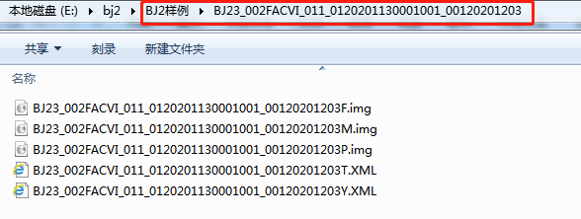

图 2BJ2整景影像文件内容

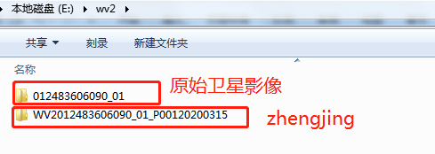

图 3WV2文件名

### 镶嵌影像成果

| **子类型** | **管理内容** | **管理方式** | **规则** |
| --- | --- | --- | --- |
| 镶嵌影像成果 | 2000国家标准坐标系 | 空间数据管理方式 | 目录规则为“ZhengJing \2000国家标准坐标系\”下所有影像数据均识别为2000国家标准坐标系； |
| 2000天津城市坐标系 | 目录规则为“ZhengJing \2000天津城市坐标系\”下所有影像数据均识别为2000天津城市坐标系； |
| 1990天津任意直角坐标系 | 1、文件管理，可不做空间展示；  2、可进行任务区数据的检索、结果列表展示、数据提取； | 目录规则为“ZhengJing \1990天津任意直角坐标系\”下所有影像数据均识别为2000天津城市坐标系； |
|  | 其他国家标准坐标系 | 空间数据管理方式 | ZhengJing\下不包含2000天津城市坐标系、1990天津任意直角坐标系、2000国家标准坐标系的其他坐标系文件夹由系统自行识别坐标系内容； |
| 说明：  1、需要关联镶嵌影像结合表矢量，结合表矢量作为影像的辅助文件，在系统中可以通过影像物理定位到具体的镶嵌线矢量的位置链接；  2、数据名称要求：  “空间区域”+“_”“影像时相”+“_”+“星源”+“_”+分辨率+“_”+坐标系.img  3、没有结合表矢量要给提示；  4、镶嵌影像成果与接边图规则：  1）如下图，文件夹命名分别为“镶嵌影像成果”和“影像时相接边图”，且分开表示；  2）影像时相接边图中文件结构为：“影像时相接边图\区域镶嵌”以及“影像时相接边图\市域镶嵌”，区域镶嵌以及市域镶嵌文件夹下放置对应坐标系的结合表矢量。      3）影像时相接边图矢量名称中，2000国家标准坐标系需要有“cgcs2000”字样，2000天津城市坐标系需要有“tj2000”字样，1990天津任意直角坐标系需要有“tj1990”字样。 | | | |

## 中间成果

|  |  |  |  |  |
| --- | --- | --- | --- | --- |
| **数据类型** | **子类型** | **管理内容** | | **规则** |
| 中间成果 | 空三加密成果 | 多种坐标系 | | 文件管理方式  1、最小文件夹名称必须有关键字“空三加密成果”或“空三加密”；  2、只能按项目名称查询； |
| 镶嵌线成果 | 多坐标系  只有shape线、面格式 | | 文件管理方式  1、最小文件夹名称必须有关键字“镶嵌线成果”或“镶嵌线”；  2、只能按项目名称查询； |
| 调色模板 | 多坐标系  只有tif或img影像文件，无元数据，有坐标系 | | 文件管理方式  1、最小文件夹名称必须有关键字“调色模板”；  2、只能按项目名称查询； |
| 整景调色  成果 | 多坐标系  只有tif或img影像文件，无元数据，有坐标系 | | 文件管理方式  1、最小文件夹名称必须有关键字“整景调色成果”或“整景调色”；  2、只能按项目名称查询； |
| DEM | * 精细化DEM   多坐标系  只有tif或img影像文件，无元数据，有坐标系 | 分幅DEM | 文件管理方式  1、最小文件夹名称必须有“DEM”；  2、只能按项目名称查询； |
| 镶嵌DEM |
| * SRTM   多坐标系  只有tif或img影像文件，无元数据，有坐标系 | | 文件管理方式  1、最小文件夹名称必须有“SRTM”；  2、只能按项目名称查询； |
| 参考DOM | 多坐标系  只有tif或img影像文件，无元数据，有坐标系 | | 文件管理方式  1、最小文件夹名称必须有“DOM”；  2、只能按项目名称查询； |
| 其他中间成果 | 内容不确定 | | 文件管理方式  1、最小文件夹名称必须有关键字“其他中间成果”；  2、只能按项目名称查询； |

## 信息产品

|  |  |  |  |
| --- | --- | --- | --- |
| **数据类型** | **子类型** | **管理内容** | **规则** |
| 信息产品 | 矢量成果 | 多坐标系  包括gdb、shp、mdb、dxf、dwg、kml、kmz等，无元数据，有坐标系 | 文件管理方式  1、最小文件夹名称必须有“矢量成果”四个字；  2、只能按项目名称查询；  3、检索到年份+项目名称 |
| 专题图成果 | jpg、tif、png、psd等图片，无坐标系 | 文件管理方式  1、最小文件夹名称必须有“专题图成果”五个字；  2、只能按项目名称查询； |
| 报告 | word、pdf、excel、ppt | 文件管理方式  1、最小文件夹名称必须有“报告”两个字；  2、只能按项目名称查询； |
| 其他信息产品成果 | 内容不确定，可能有mxd工程等 | 文件管理方式  1、最小文件夹名称必须有“其他信息产品成果”字样；  2、只能按项目名称查询； |

## 高级检索的数据类型结构

### 数据查询数据类型

数据查询时，添加数据类型标签框，并以下拉、树状结构进行展示，具体数据类型框架如下：

|  |
| --- |
| 1. 成果影像 2. 分幅影像 3. 标准分幅   ①2000天津城市坐标系  ②1990天津城市坐标系  ③2000国家标准坐标系  ④其他国家标准坐标系   1. 单景影像   ①2000天津城市坐标系  ②1990天津城市坐标系  ③2000国家标准坐标系  ④其他国家标准坐标系   1. 镶嵌影像 2. 区域镶嵌   ①2000天津城市坐标系  ②1990天津城市坐标系  ③2000国家标准坐标系  ④其他国家标准坐标系   1. 市域镶嵌   ①2000天津城市坐标系  ②1990天津城市坐标系  ③2000国家标准坐标系  ④其他国家标准坐标系   1. 中间成果 2. 空三加密成果 3. 镶嵌线成果 4. 调色模板 5. 整景调色成果 6. DEM 7. 精细化DEM   ①分幅DEM  ②镶嵌DEM   1. SRTM 2. 参考DOM 3. 其他中间成果 4. 信息产品 5. 矢量成果 6. 专题图成果 7. 报告 8. 其他信息产品成果 |

### 数据查询项目名称

数据查询时，项目名称以树结构方式进行展示，以年份、项目名、期数三节树节点进行展示。

注意：所有涉及项目名称查询处皆以此形式展示，包括统计分析中各类型的项目名称查询条件。

## 数据入库

### 项目标签

数据入库时，项目名称按照年份分类（下拉选择）、项目名称（手动输入）、期数（下拉选择）进行管理。

|  |  |  |
| --- | --- | --- |
| **项目标签** | **UI样式** | **内容样式** |
| 项目年份 | 下拉选择 | YYYY样式，例如2018、2019等 |
| 项目名称 | 手动输入 | / |
| 期数 | 下拉选择 | 三位数字，范围为001-999 |

### 入库规则判断

数据入库选择自动入库方式，数据文件名或类型不符合规则，可做提示，由人工判断、修改之后再次入库。

# 附件1

|  |  |  |
| --- | --- | --- |
| **数据类型** | **子类型** | **内容** |
| 原始影像 | 光学卫星 | 主流光学卫星 |
| 雷达卫星 | 目前支持GF3、TerraSAR、RadarSat即可 |
| 成果影像 | 分幅影像 | 指标准分幅影像 |
| 整景影像 | 指单景正射影像 |
| 镶嵌影像 | 包括区域镶嵌和市域镶嵌两种 |
| 中间成果 | 空三加密成果 | 内容不确定 |
| 镶嵌线成果 | 只有shape线、面格式 |
| 调色模板 | 只有tif或img影像文件，无元数据，有坐标系 |
| 整景调色成果 | 只有tif或img影像文件，无元数据，有坐标系 |
| DEM | 包括精细化DEM和SRTM  只有tif或img影像文件，无元数据，有坐标系 |
| 参考DOM | 只有tif或img影像文件，无元数据，有坐标系 |
| 其他中间成果 | 内容不确定 |
| 信息产品 | 矢量成果 | 有gdb、shp、mdb、dxf、dwg、kml、kmz等，无元数据，有坐标系 |
| 专题图成果 | jpg、tif、png、psd等图片，无坐标系 |
| 报告 | word、pdf、excel、ppt |
| 其他信息产品  成果 | 内容不确定，可能有mxd工程等 |

# 附件2元数据项

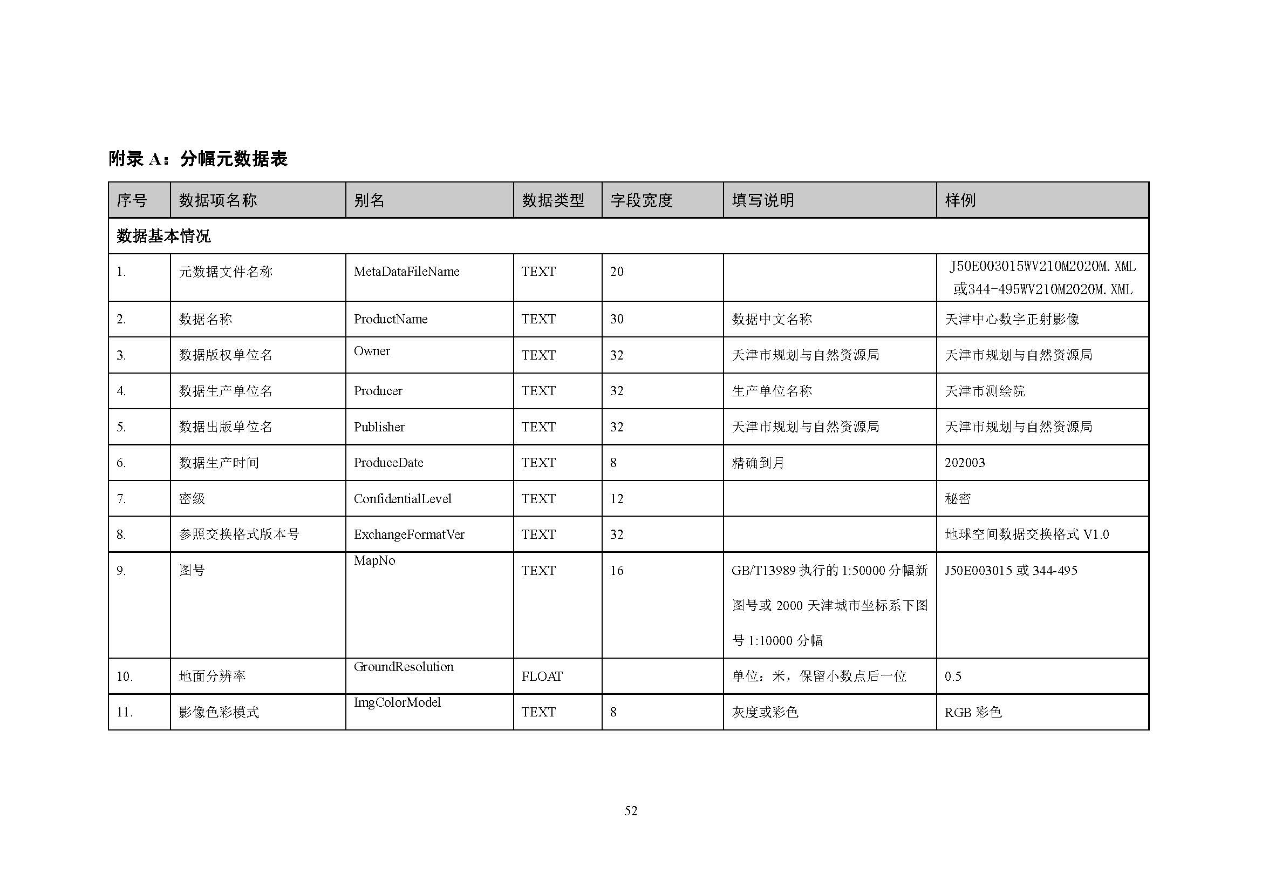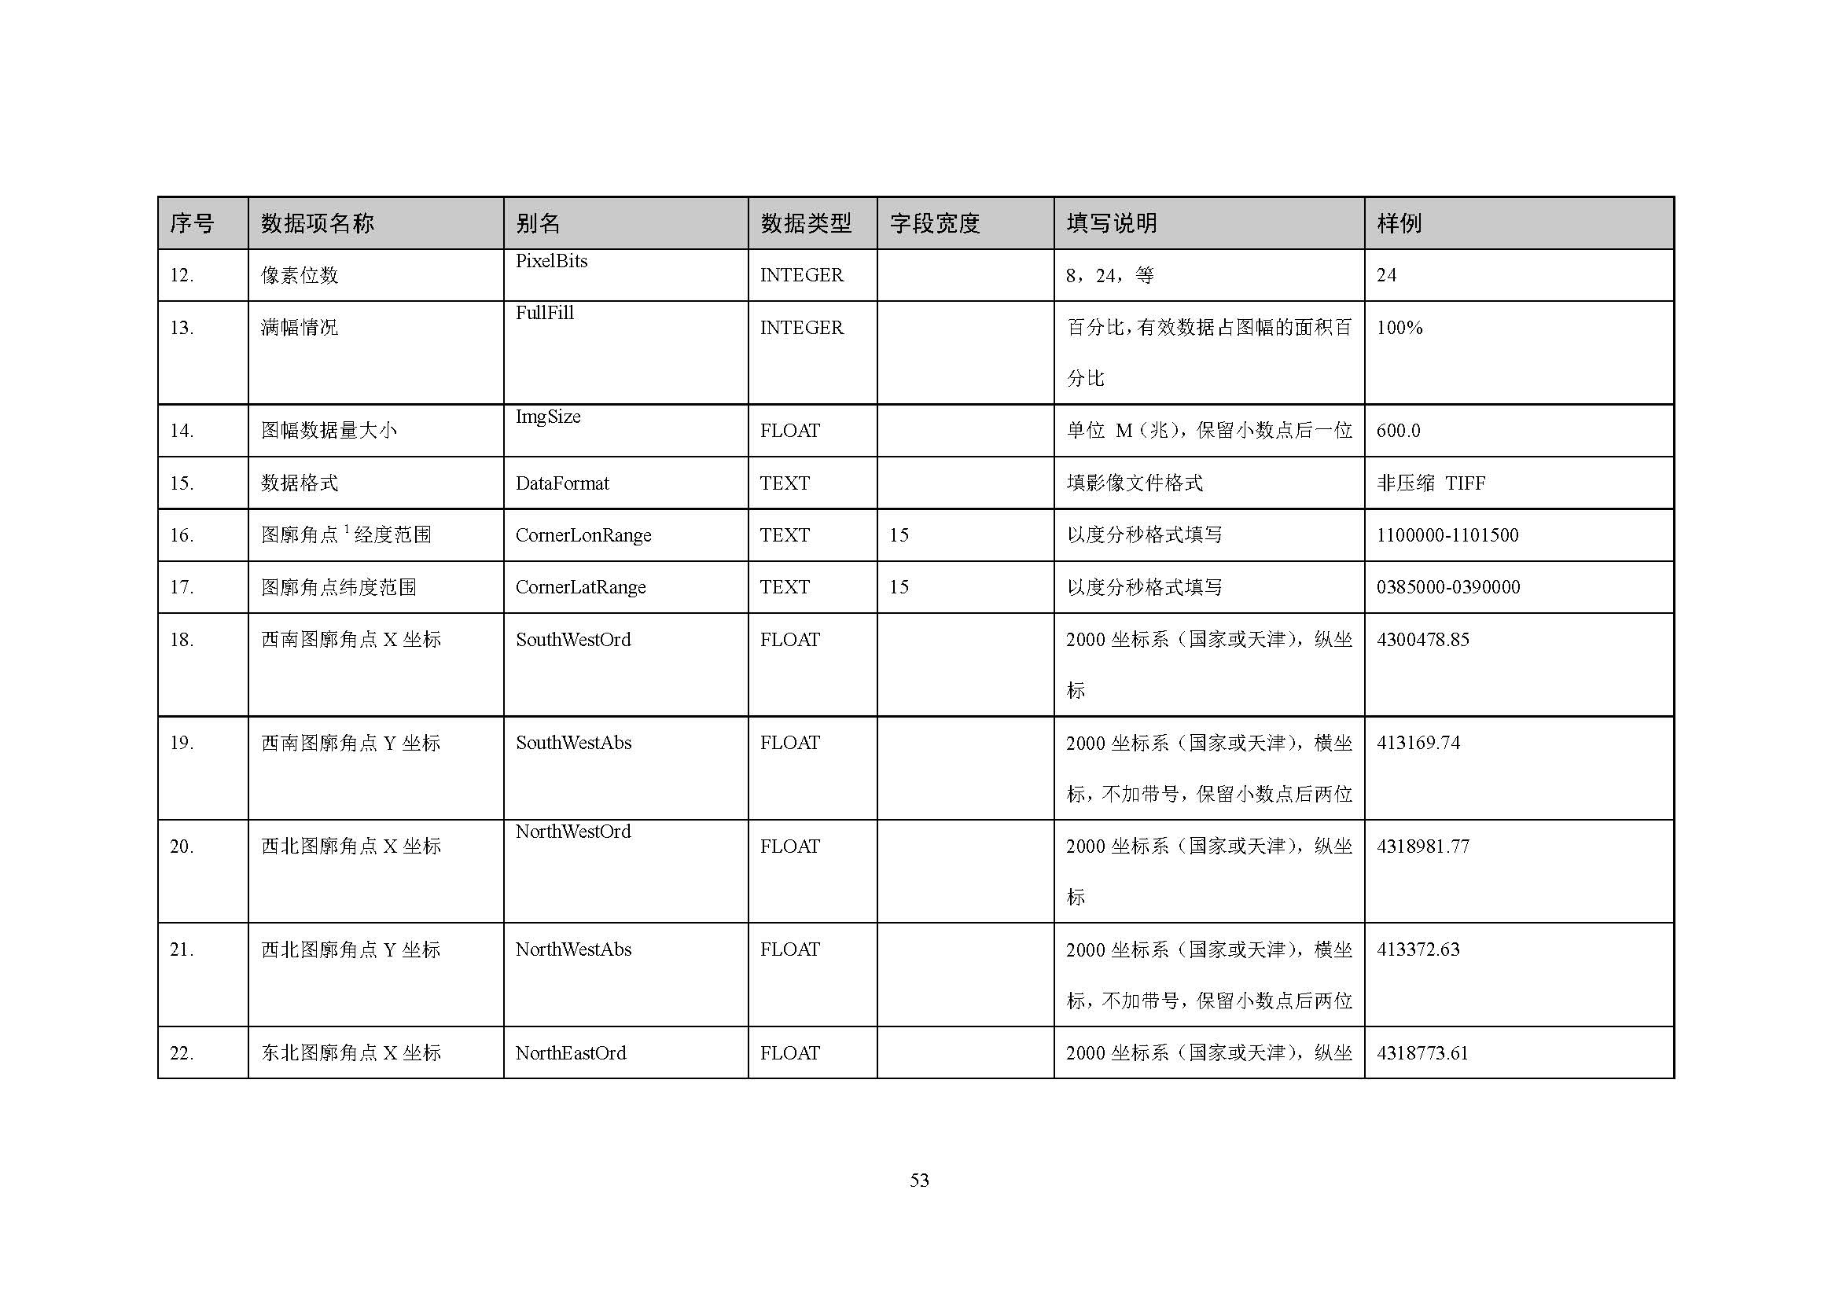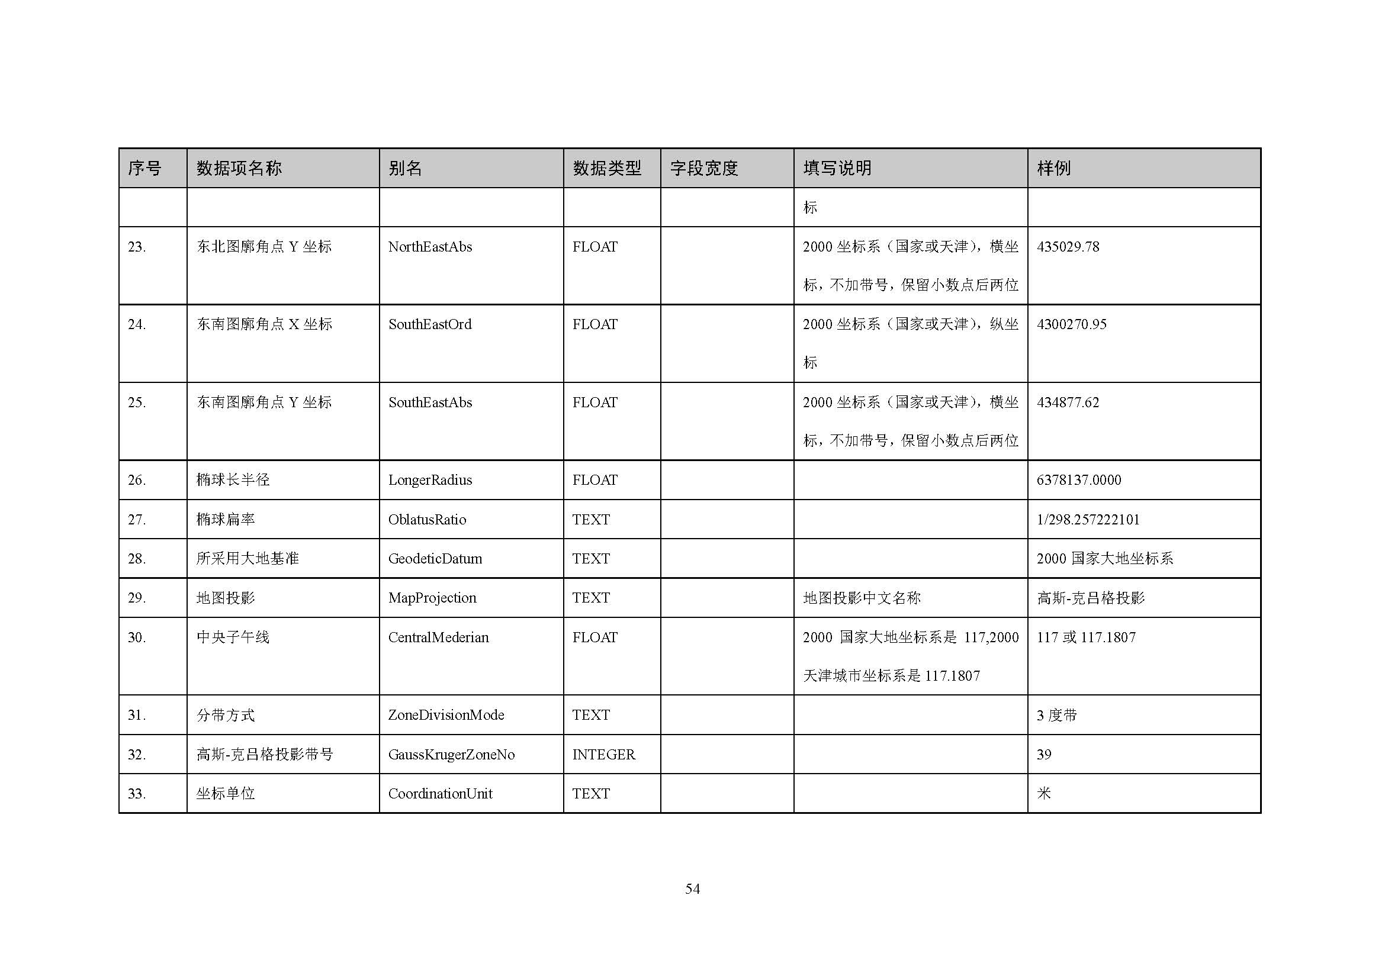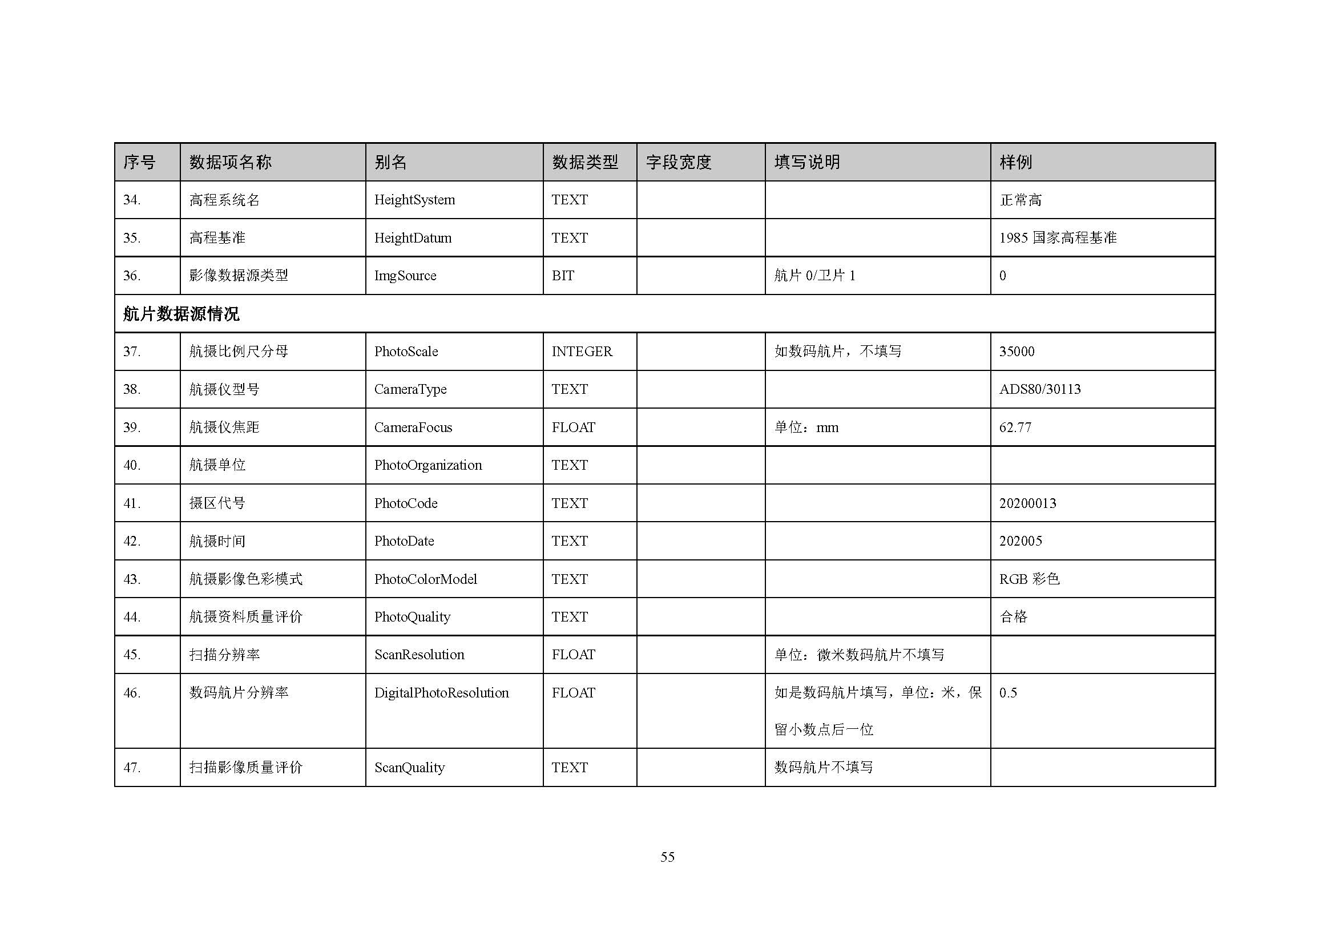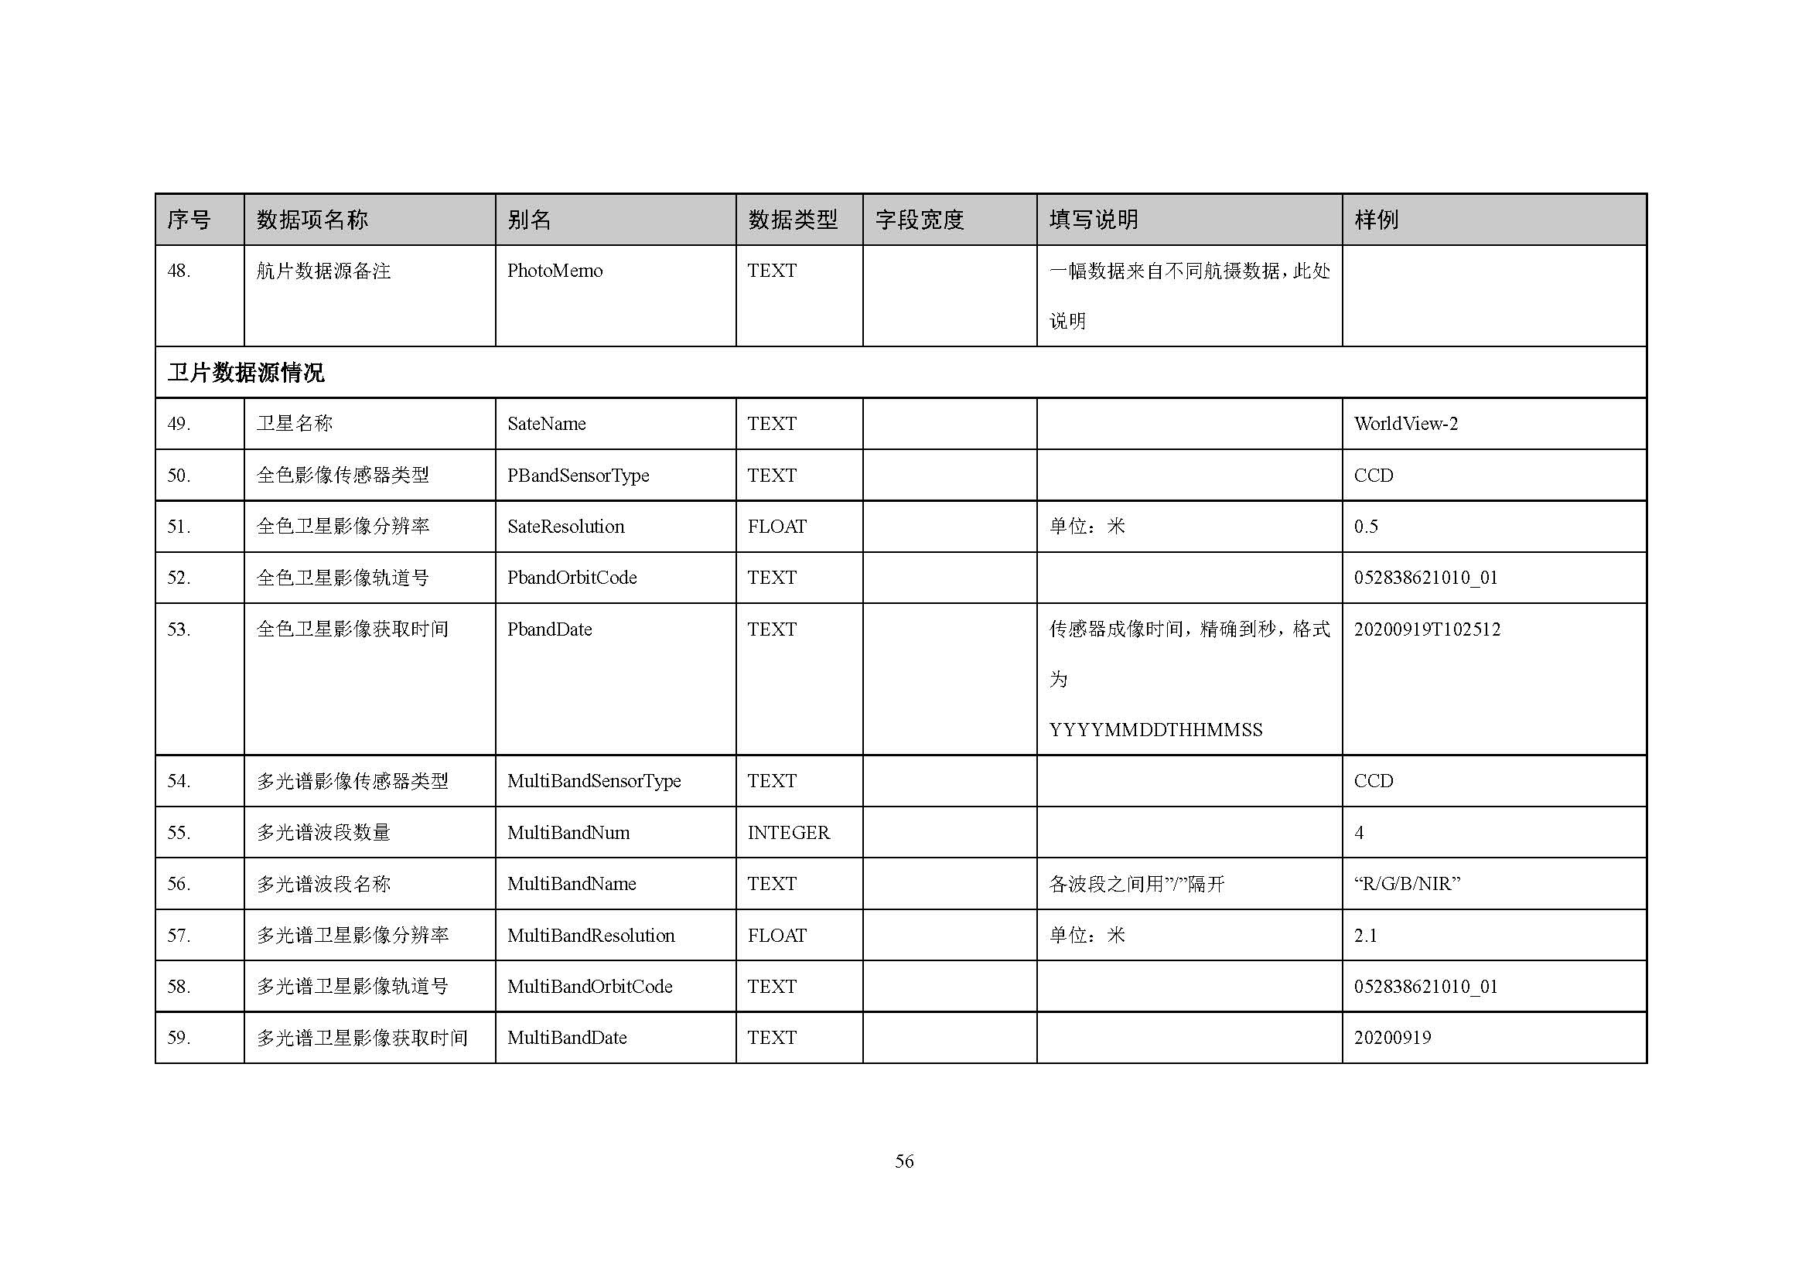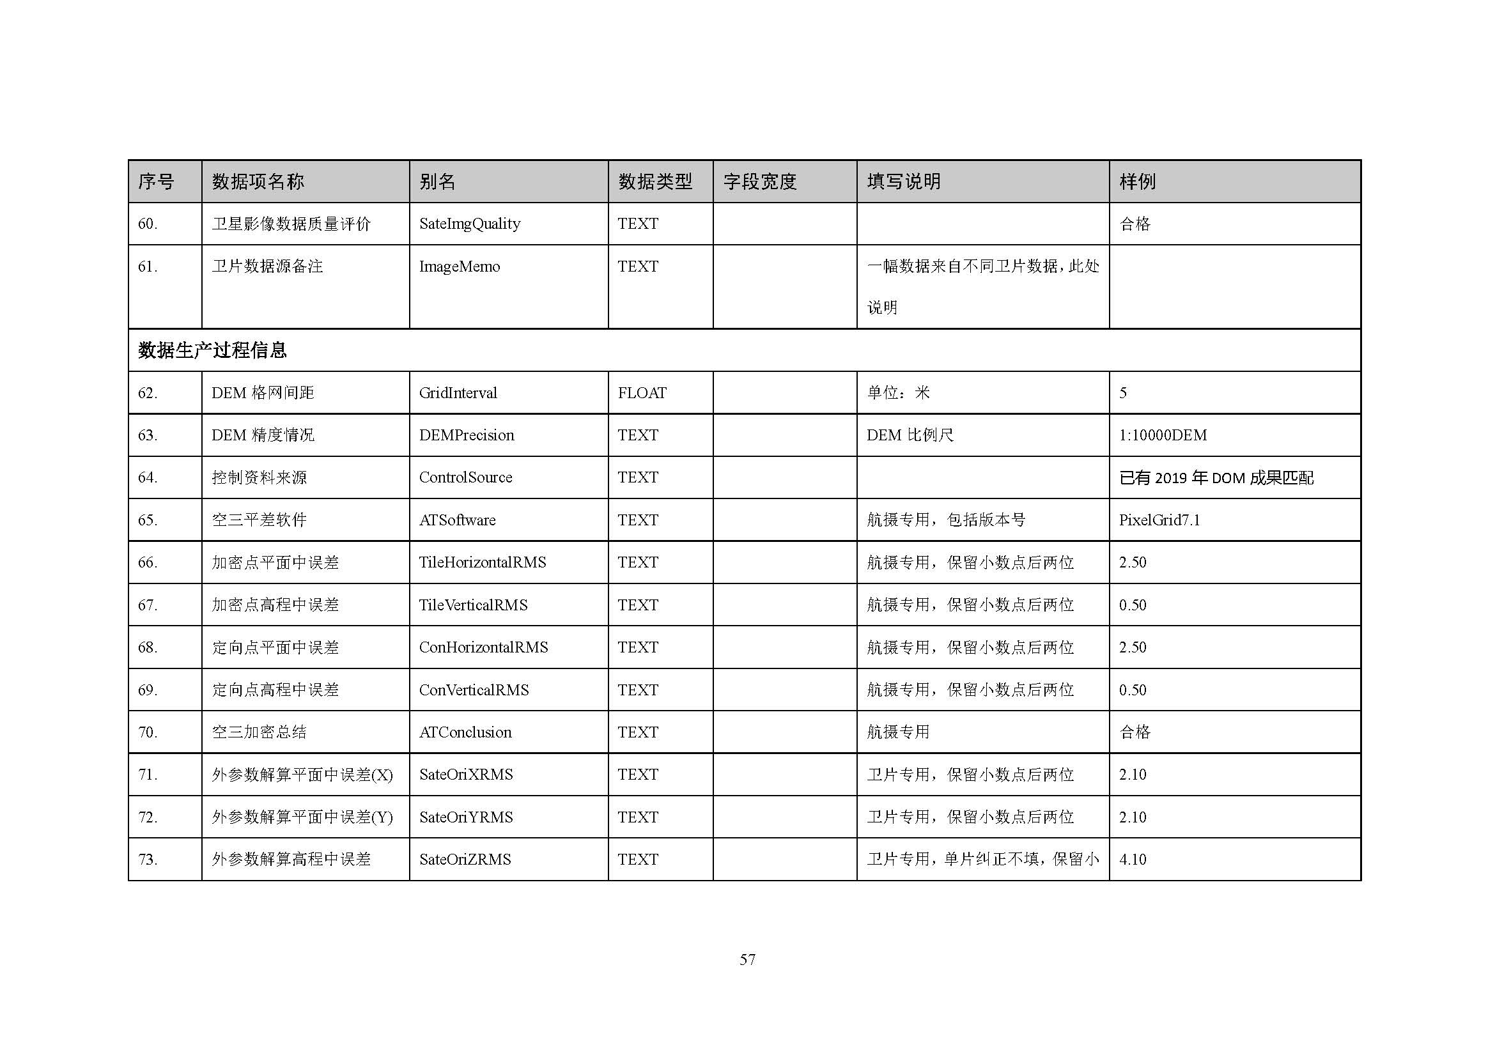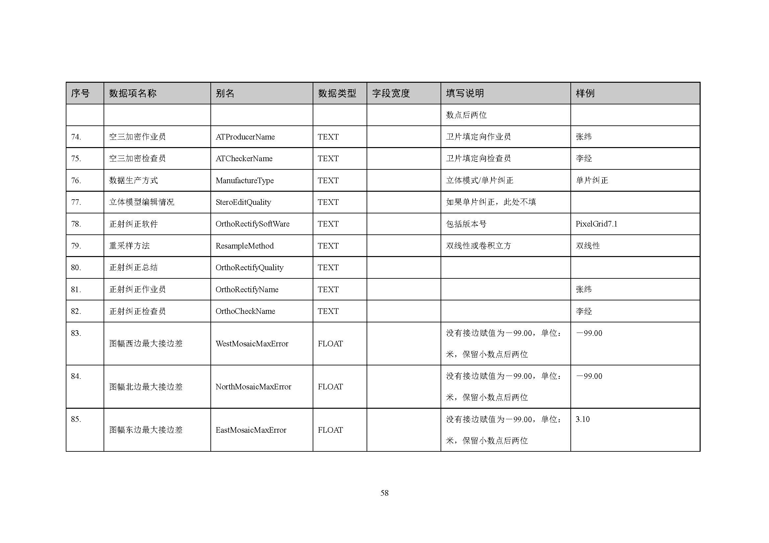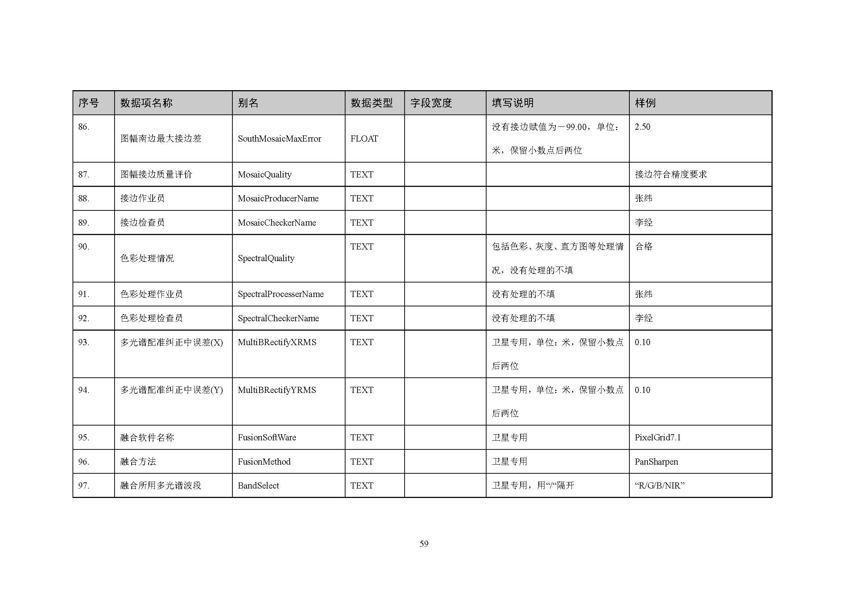

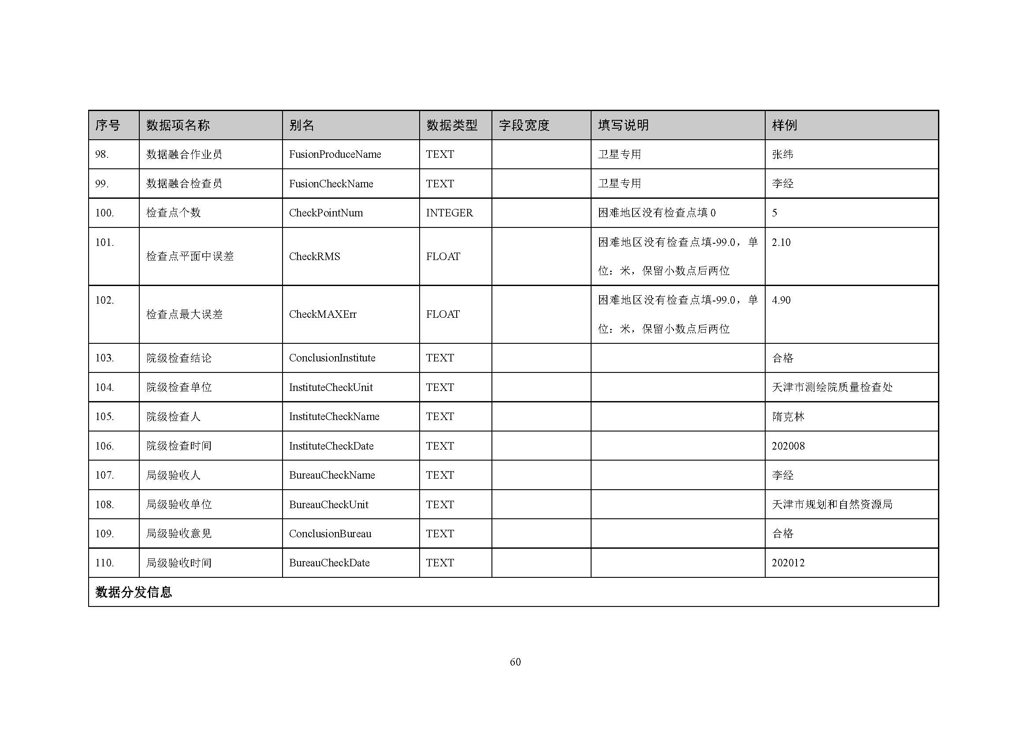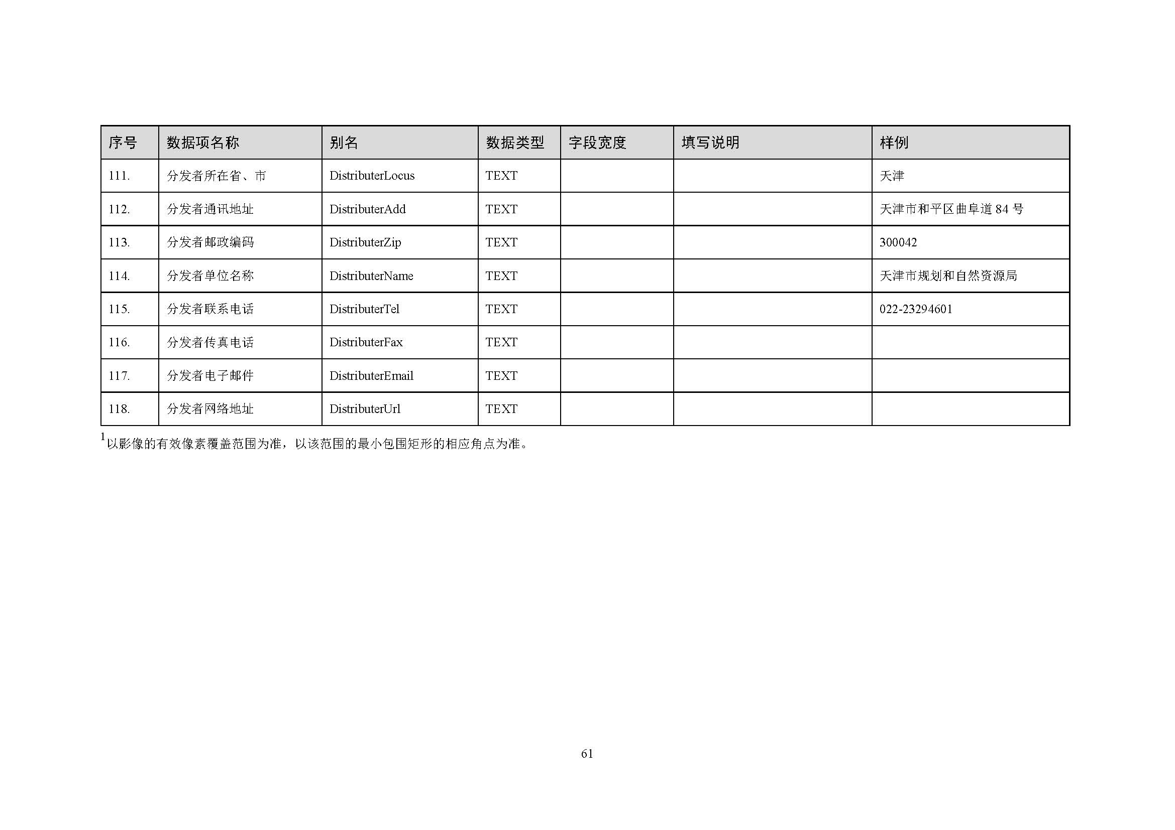

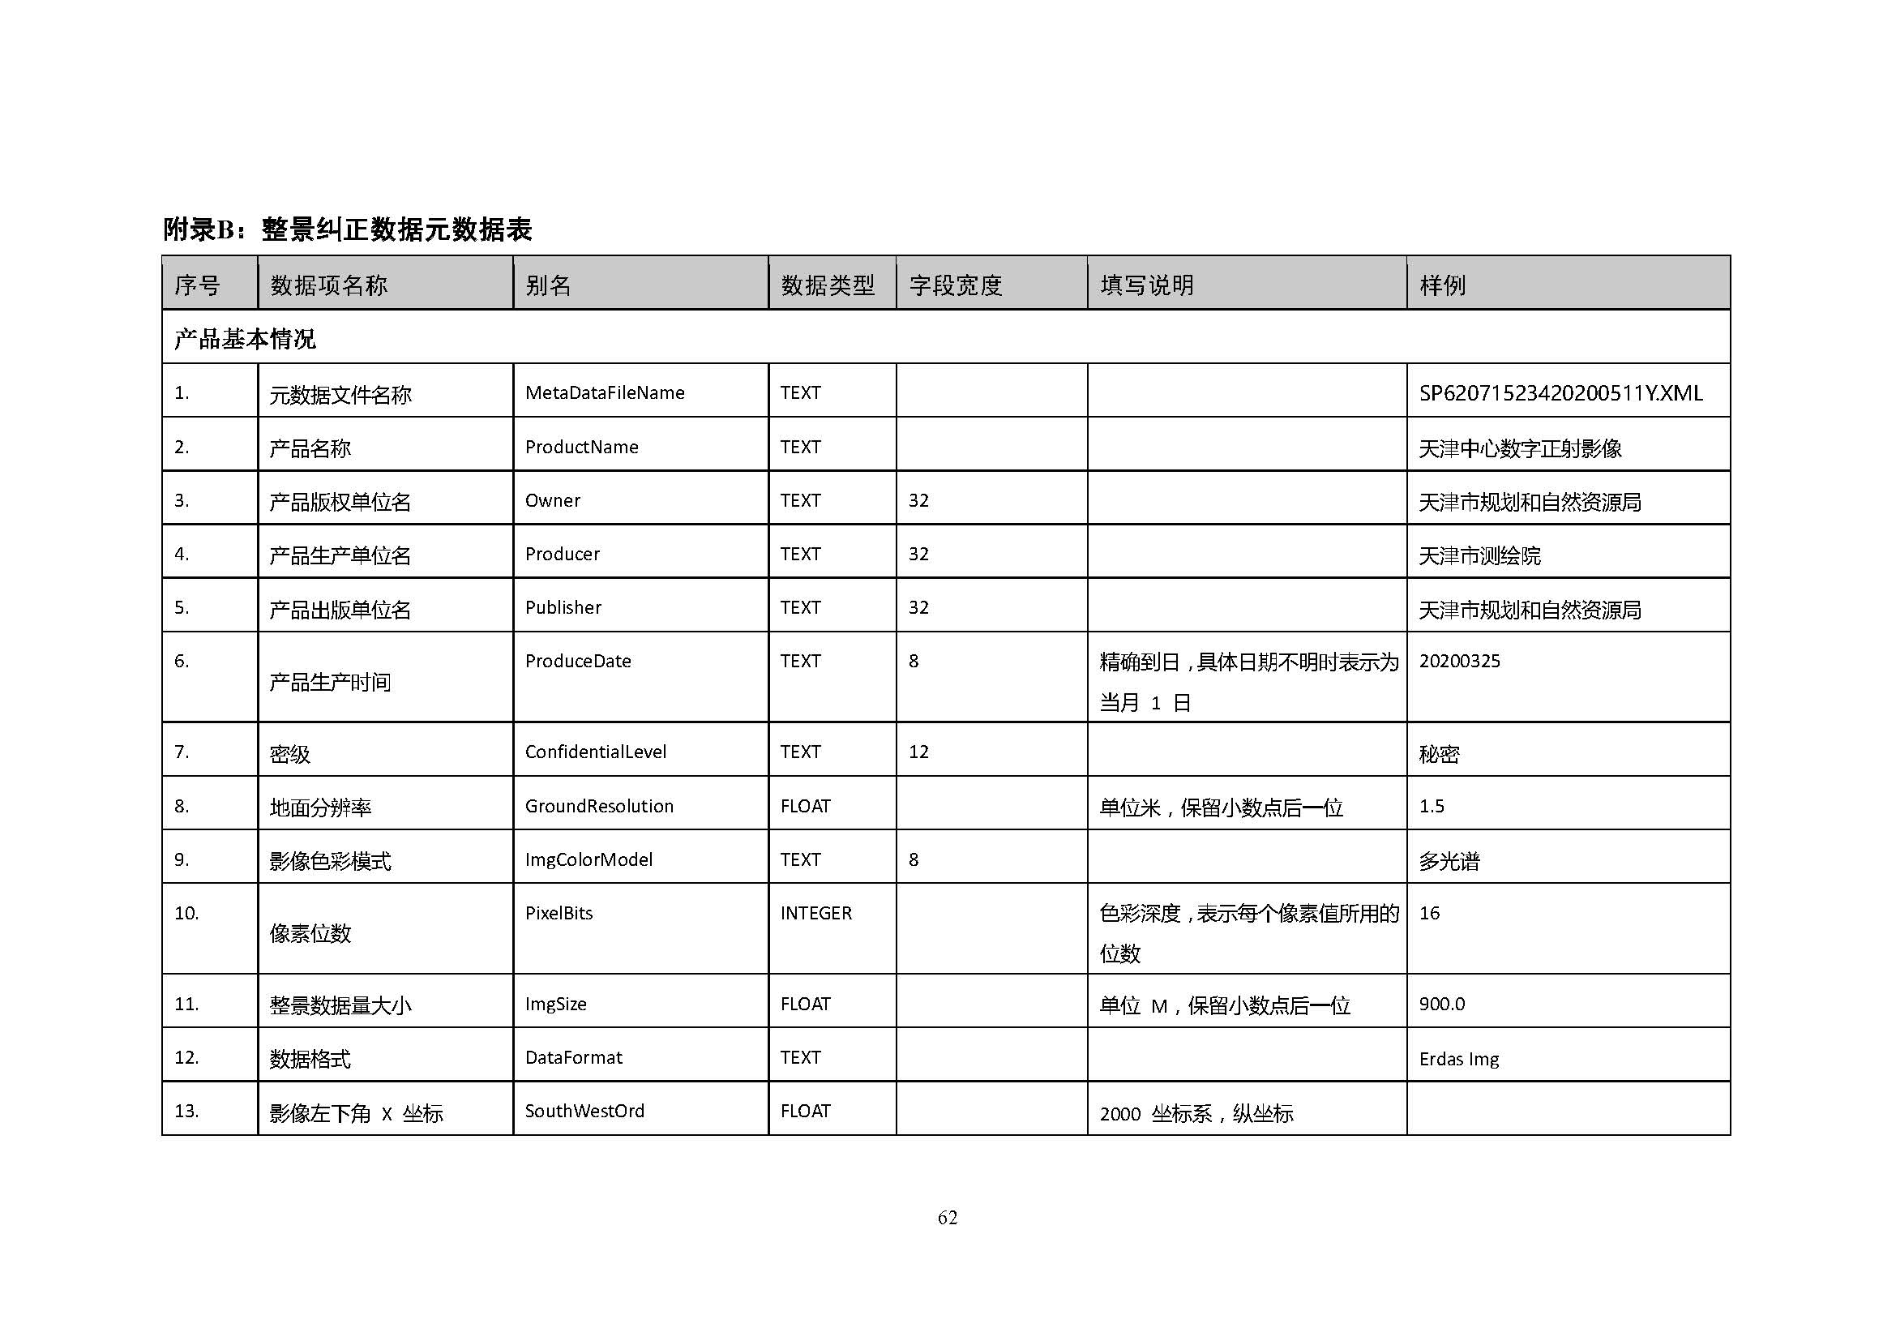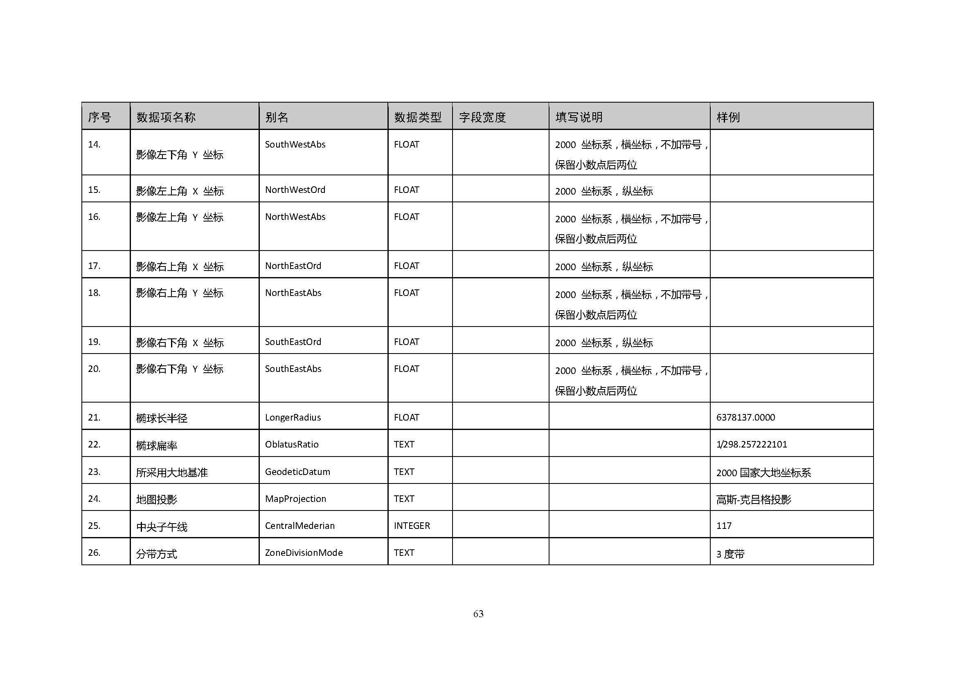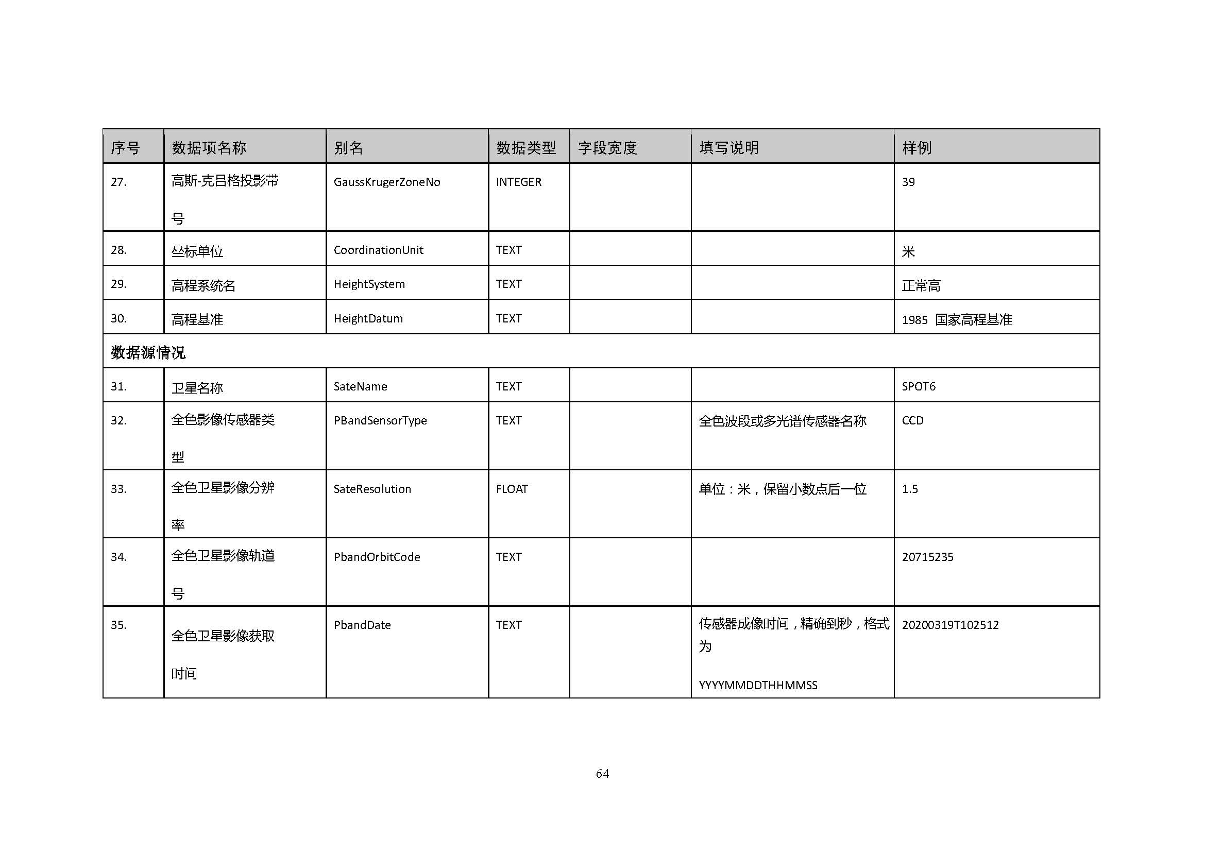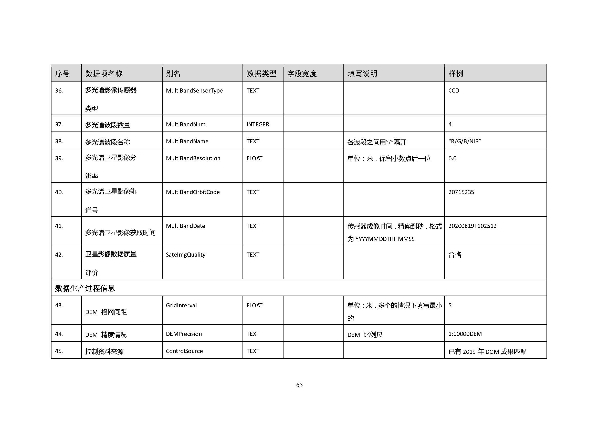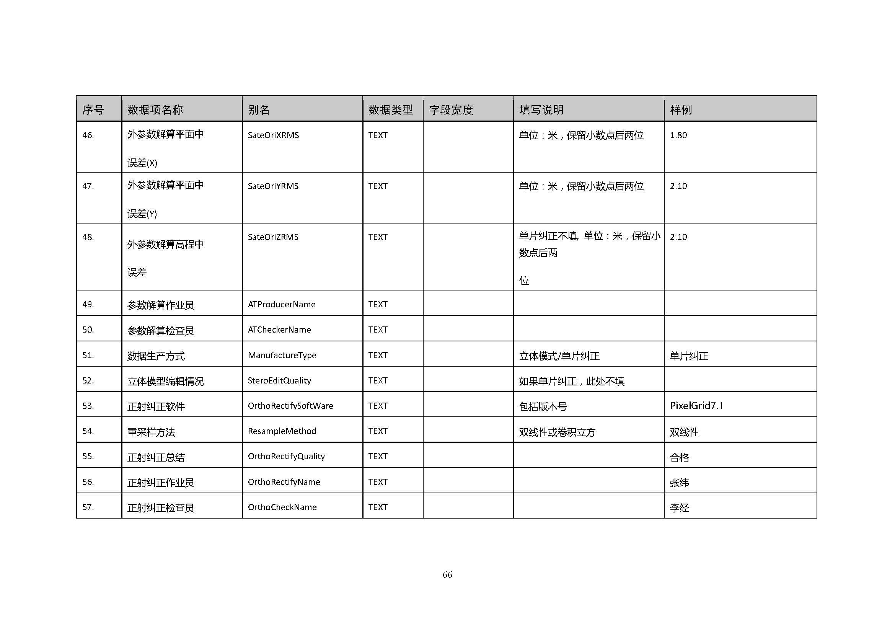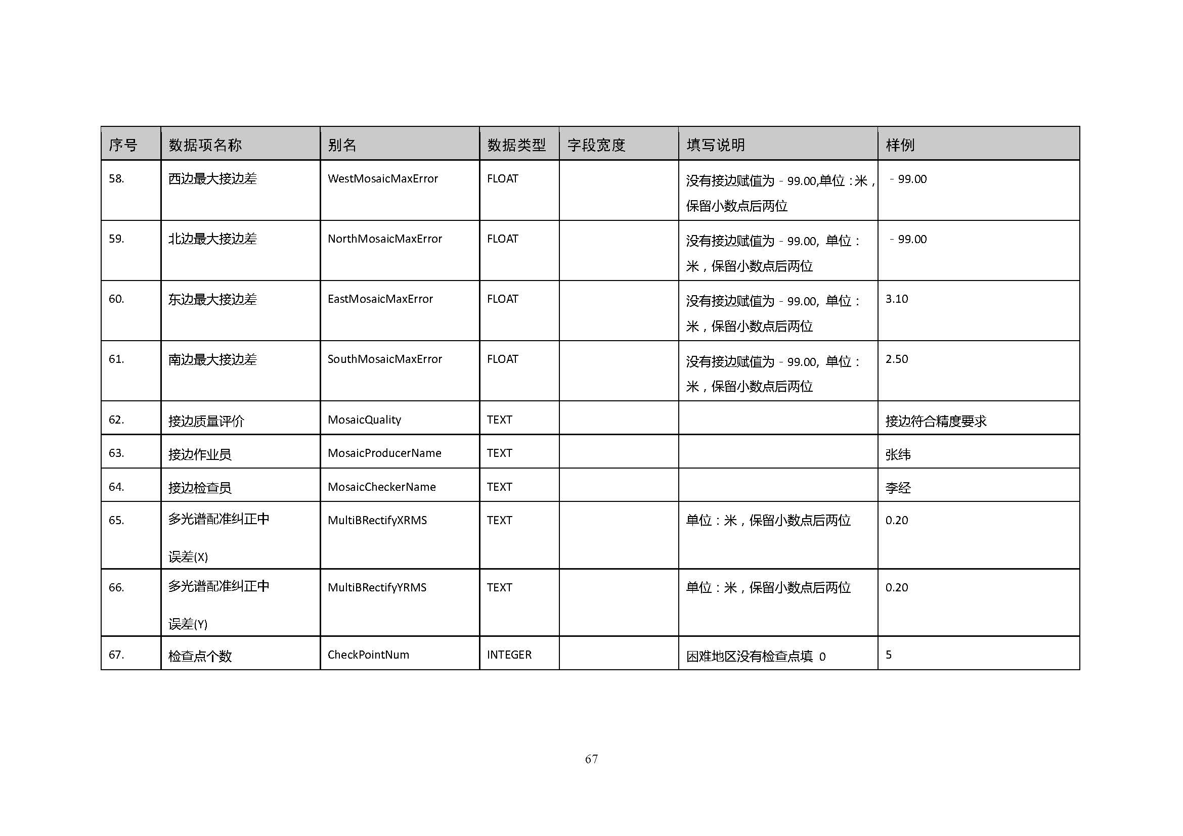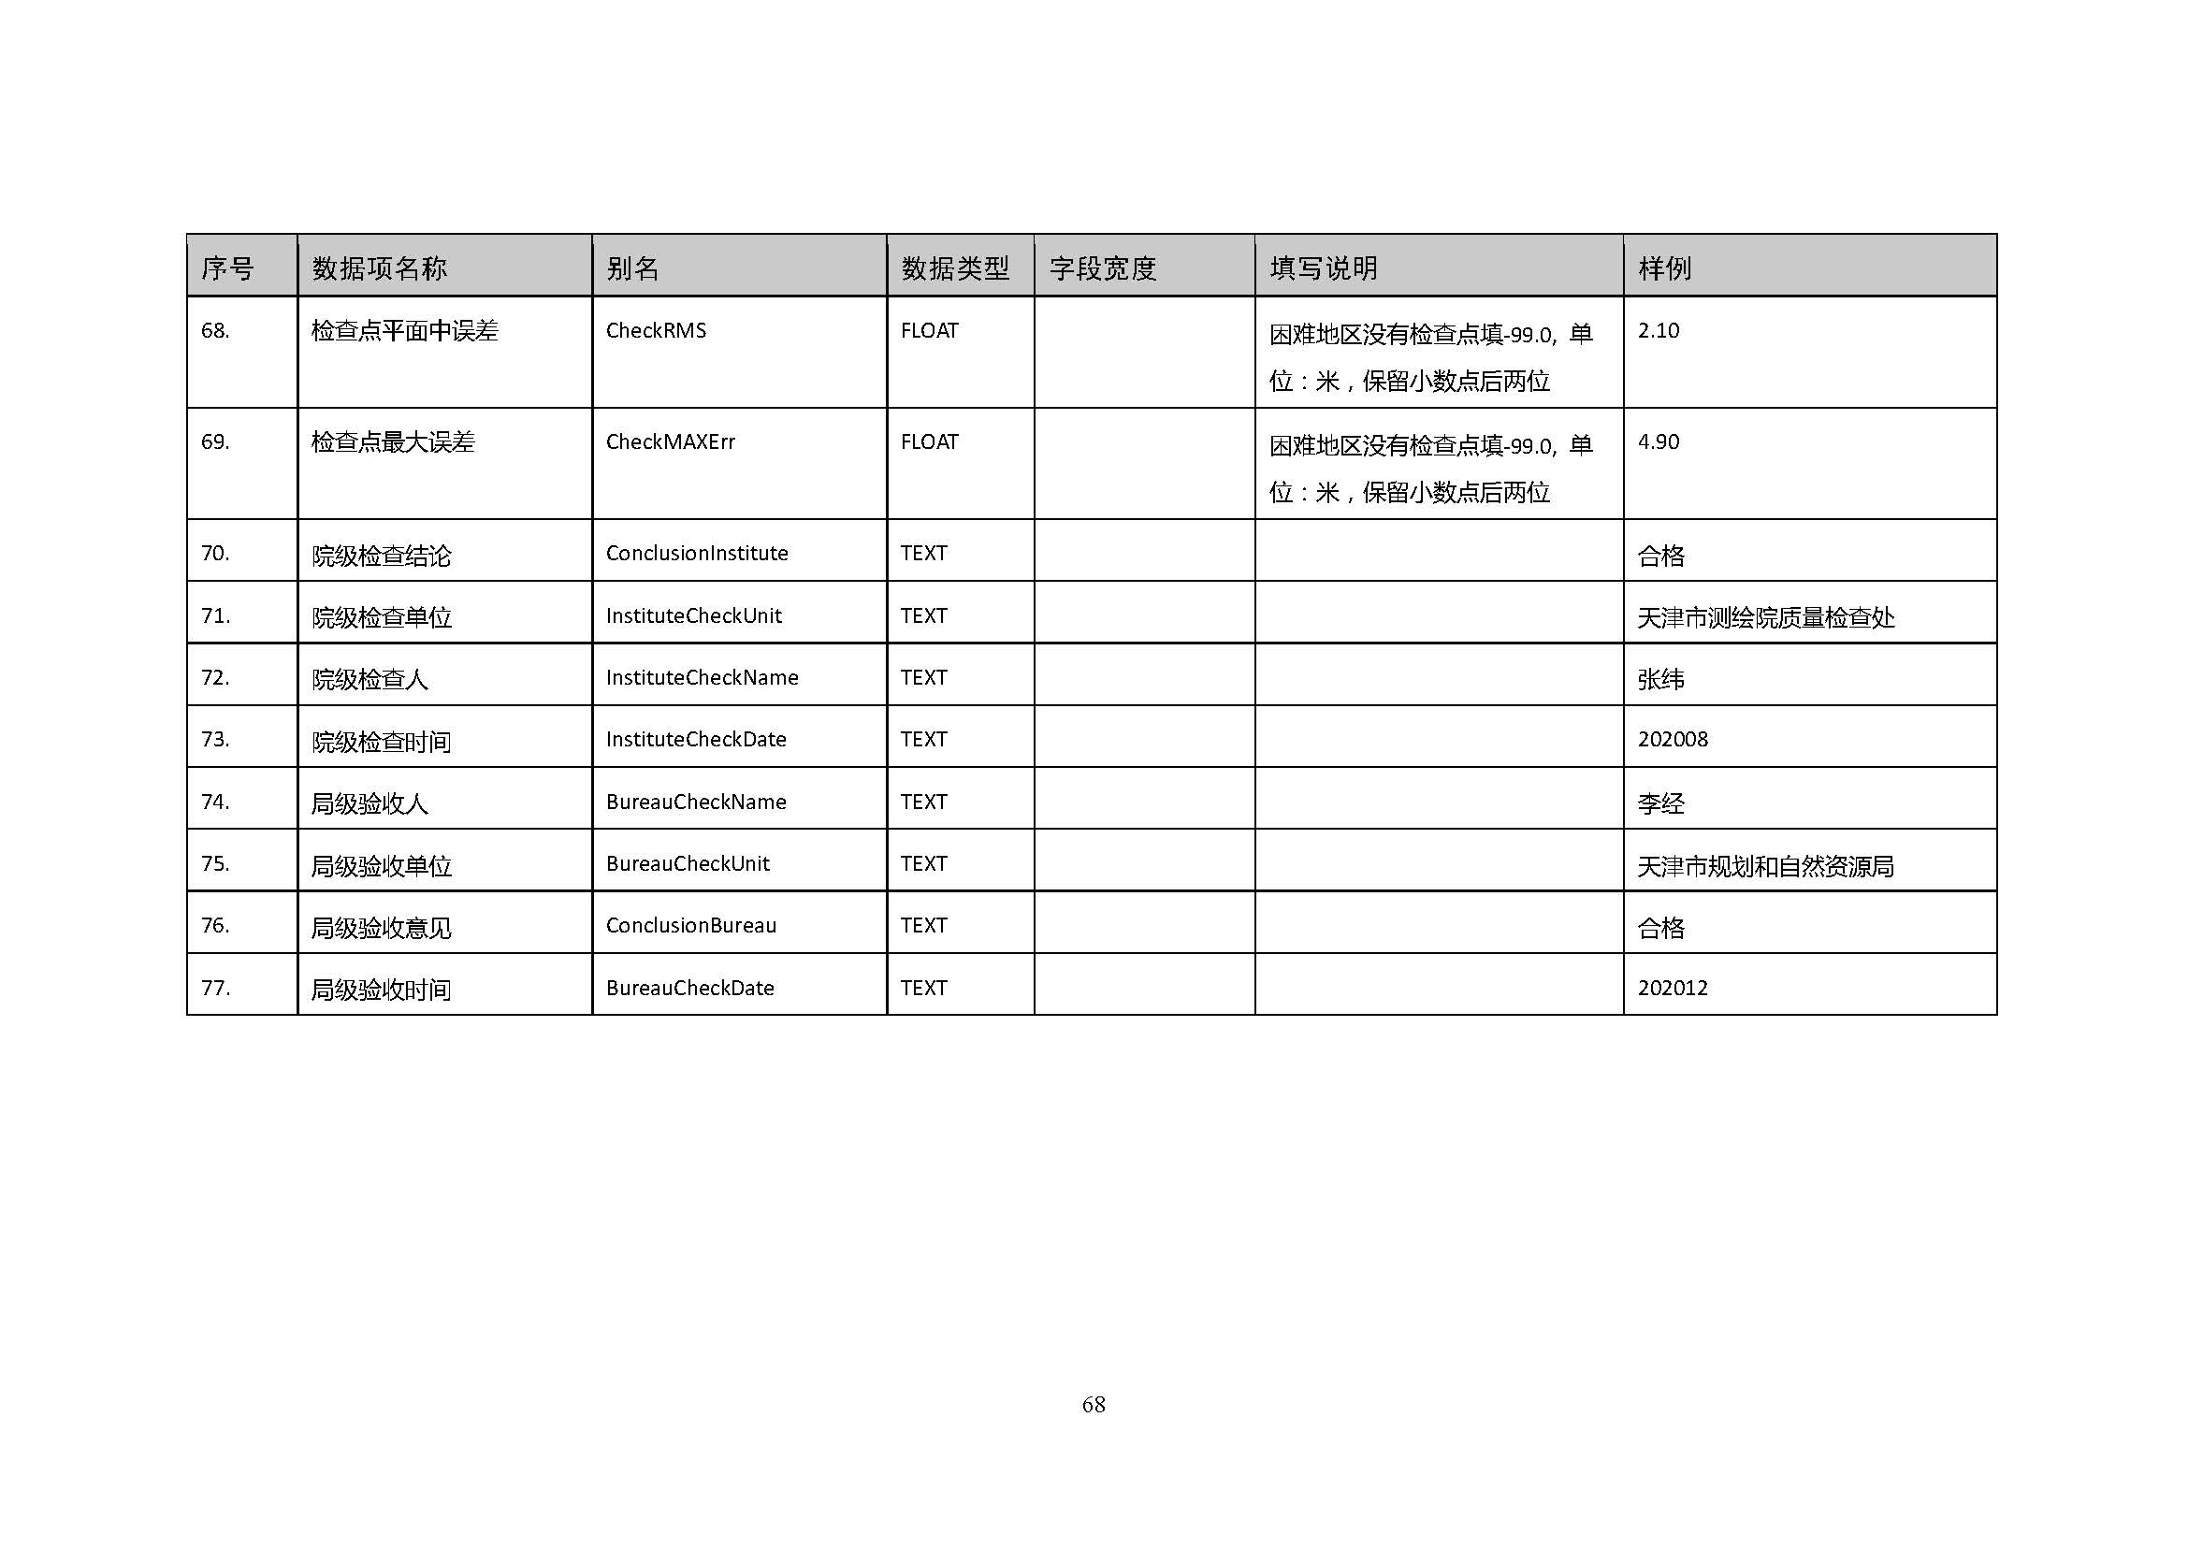

# 附件3



成果影像要实现结合表矢量shp文件与数据的统一管理，系统中，可定位每个数据的结合表文件位置，如下图，数据1和数据2对应的结合表文件均是同一个shape文件。

分幅影像与结合表矢量SHP文件，均需进行数据关联管理。

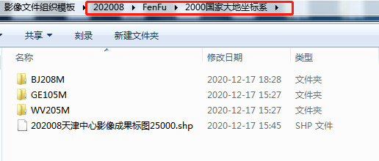

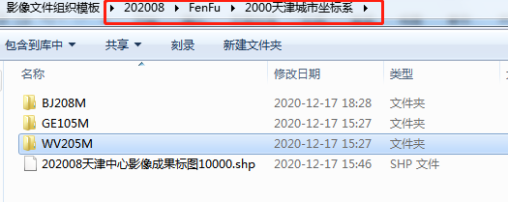



## 分幅影像

### 组织结构

#### 国家标准坐标系

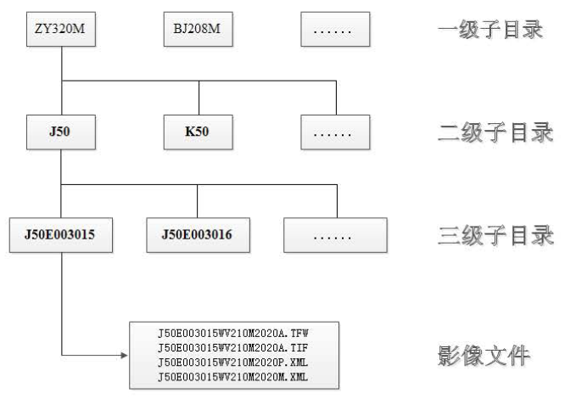

#### 2000天津城市坐标系





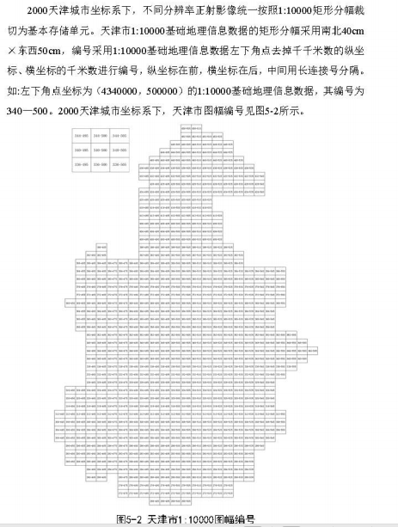

### 影像内容

|  |  |  |  |
| --- | --- | --- | --- |
| **序号** | **内容** | **格式** | **样例** |
| 1 | 数字正射影像文件 | 非压缩的标准TIFF | J50E001013WV310M2019B.TIF |
| 2 | 影像投影信息文件 | XML | J50E001013WV310M2019P.XML |
| 3 | 影像地理坐标信息文件 | TFW | J50E001013WV310M2019B.TFW |
| 4 | 元数据 | XML | J50E001013WV310M2019M.XML |

### 影像坐标系

2000天津城市坐标系、国家标准坐标系、1990天津任意直角坐标系。

### 命名规则

#### 国家标准坐标系

文件名由25位字符组成，其中主文件名21位，分隔符1位，扩展名3位，具体结构如下：

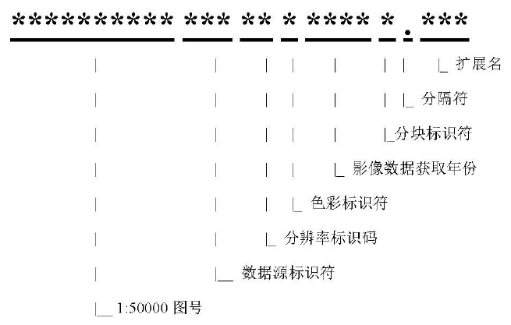

1:50000图号：10位字符，按《国家基本比例尺地形图分幅和编号》中1:50000分幅新图号执行。

数据源标识符：3位字符，根据数据源情况采用不同代码。

分辨率标识符：两位字符，0.5米分辨率代码为“05”,1.5米分辨率代码为“15”。

色彩标识符：1位字符，灰度代码为P，RGB彩色代码为M。

影像获取年份：4位字符，表示方法为YYYY。



#### 2000天津城市坐标系



#### 1990天津任意直角坐标系

暂无。

### 元数据





















## 单景影像

### 组织结构







### 影像内容

|  |  |  |  |
| --- | --- | --- | --- |
| **序号** | **内容** | **格式** | **样例** |
| 1 | 数字单景影像文件 | IMG | GF2365199920181204F.IMG |
| 2 | 影像投影信息文件 | XML | GF2365199920181204T.XML |
| 3 | 元数据 | XML | GF2365199920181204Y.XML |

### 影像坐标系

2000天津城市坐标系、国家标准坐标系、1990天津任意直角坐标系。

### 命名规则

具体命名规则如下：

文件名=数据源标识符+轨道号（或订单号）+影像数据获取时间+波段标识符+文件名后缀

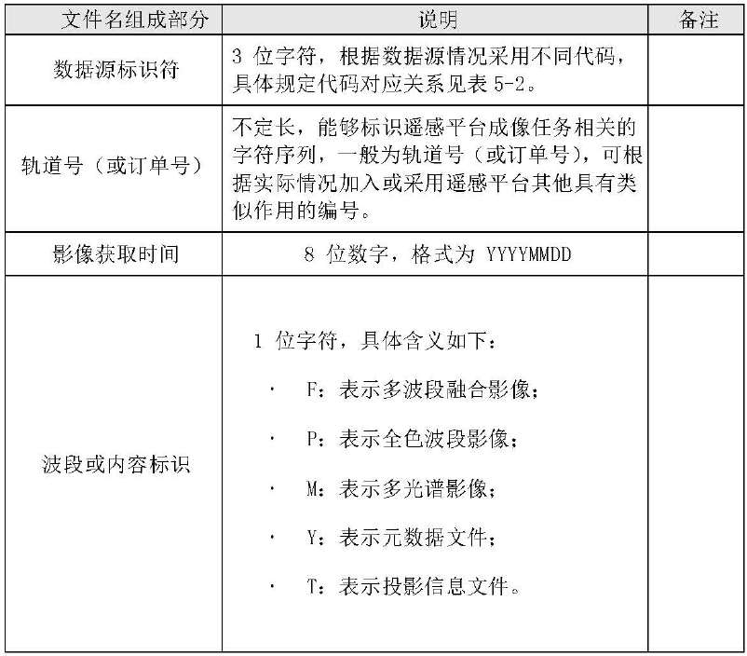

### 元数据















## 镶嵌影像

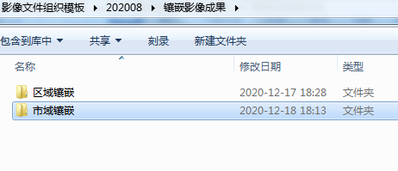

图 8镶嵌影像成果目录

